臺北市立北投國民中學107學年度社會知識大競賽校內初選成果

一、目的：
（一）激發本校學生主動關懷環境、鄉土和世界的情懷，培養學生人文素養。
（二）選拔具備地理、社會和環境統整能力的優秀學生，參與校外競賽。

二、日期及時間：108年1月3日（四），第一節班週會。

三、對象：
本校七、八年級學生

四、地點：各班教室。

五、實施方式：
- 由本校社會領域教師根據競賽提供之比賽課程大綱作為命題參考。
- 考試題目皆為選擇題，共50題。地理科47題、災害防治3題，每題2分，
滿分共100分。
- 依校內七、八年級參賽者之初選考試成績由高至低共錄取6名（名額依「2018年
第十四屆國家地理知識大競賽」實施辦法而定）。
(四)依「2018年第十四屆國家地理知識大競賽」實施辦法，由校內初選考試成績高至
低錄取若干名參加縣市複賽，同分以地理科得分高者優先錄取。

六、獎勵方式：
(一)校內初選獲獎者，頒發獎狀一只。
(二)獲選參加縣市複賽者，出席者由主辦單位製發證書一紙、紀念品一份，若不克參
加或放棄參加複賽，將不再另行發放。

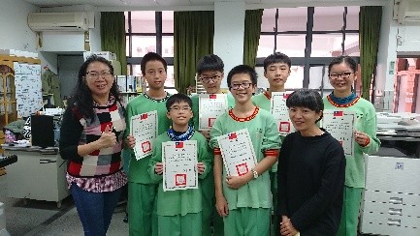 | 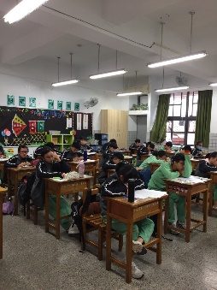 | 